Министерство образования, науки и молодёжной политики Нижегородской области

Государственное бюджетное профессиональное образовательное учреждение

«Нижегородский радиотехнический колледж»

ОТЧЁТ

по лабораторной работе № 1

## Тема «Работа с системой»

Дисциплина «МДК 01.01 Системное программирование»

Выполнил: Проверил:

Студент группы 3ИСиП-19-1 Преподаватель

Мамонов Антон Попцов А. В.

г. Нижний Новгород

2021г

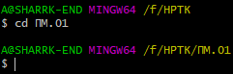Создать каталог для проектов и перейти в него.



Создать подкаталог с именем “01”.



Создать файл “hello.txt” в текущем каталоге и переместить файл в подкаталог “01”.

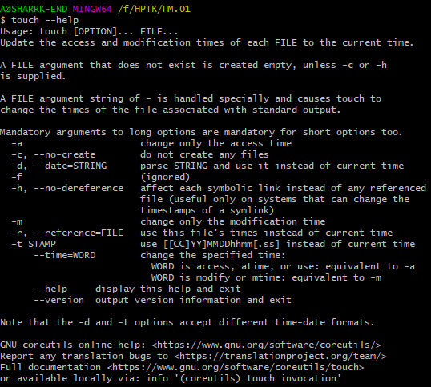Найти информацию по консольным командам c помощью man.

Найти описание программы emacs (или любой другой программы) с помощью info.

